Статья в газету «Искра Хингана»
МБОУ СОШ № 24 поселка Бира.
"Социальный проект "Наш школьный сад" в действии".
Когда-то наш поселок славился фруктовыми садами, сады были визитной карточкой Биры.
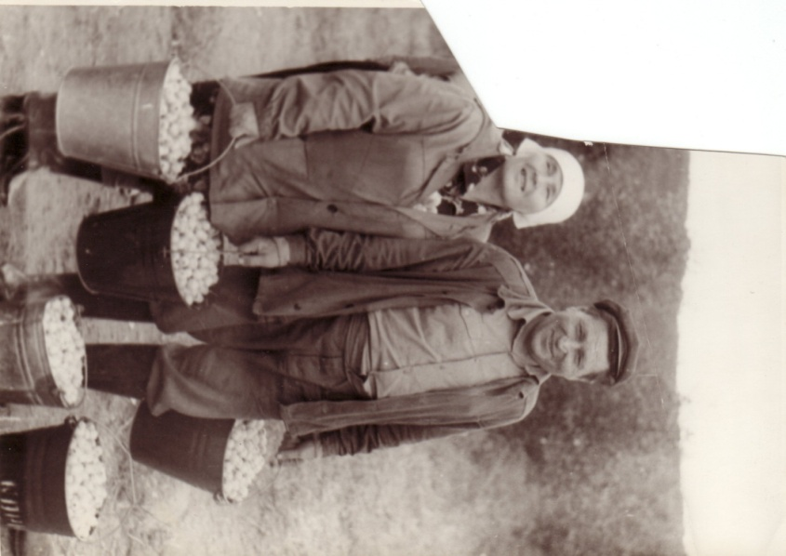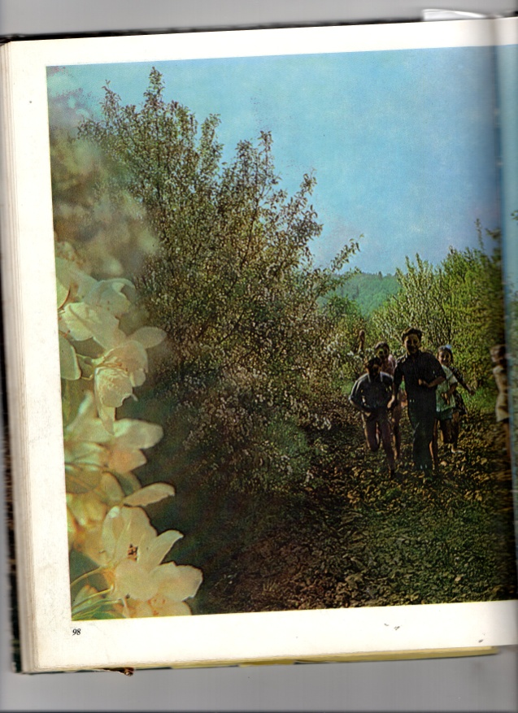

Но в 90-х годах бирский пчелосовхоз, который занимался содержанием территории садов перестал существовать, сады пришли в запустение, о них наше поколение слышало только из рассказов наших родителей, бабушек и дедушек . Их воспевали местные поэты в своих стихах и песнях.
"Красивы в Бире вечера
И сопки в дали за рекою.
Бира словно лебедь бела,
В садах утопая весною! "
Наш школьный Пресс-центр провел опрос в школе и поселке, обобщили данные, и все вместе мы пришли к выводу о необходимости возродить сады, а вместе с ними и былую славу поселка, начав с малого, со своей школьной территории. Так появился проект "Наш школьный сад"
Тема данного проекта была актуальной как для нашего поселка так и для нашей школы в целом, и раскрывается в воспитании у детей любви к своей малой Родине, формировании чувства ответственности за то место где ты живешь.
Экологическое и трудовое воспитание школьников являются приоритетными направлениями деятельности нашей школы. Работа по благоустройству школьной территории выступает как эффективное средство формирования экологической культуры подрастающего поколения.
Четыре года назад данный проект был представлен на районном форуме лидеров ученического самоуправления в поселке Биракан на конкурсе социальных проектов "Изменим жизнь к лучшему". В этом конкурсе мы стали призерами. Глава Облученского муниципального образования В.В. Орел поддержал наш проект, выделив денежные средства на осуществление нашей мечты. На эти деньги мы закупили саженцы плодово-ягодных культур в хабаровском питомнике имени А.М. Лукашова.
Силами ребят была подготовлена территория для закладки сада.
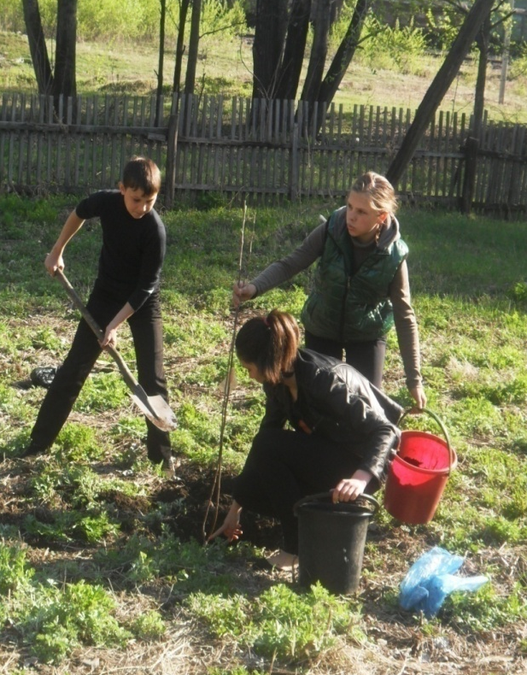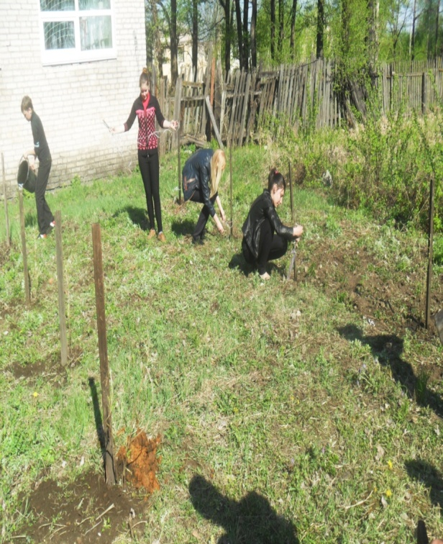
Ребята все это время ухаживали за садом, готовили его к зиме, чтобы суровые морозы не погубили саженцы, укрывали их. Работа в школьном саду велась и в летний период ребятами профильного отряда.
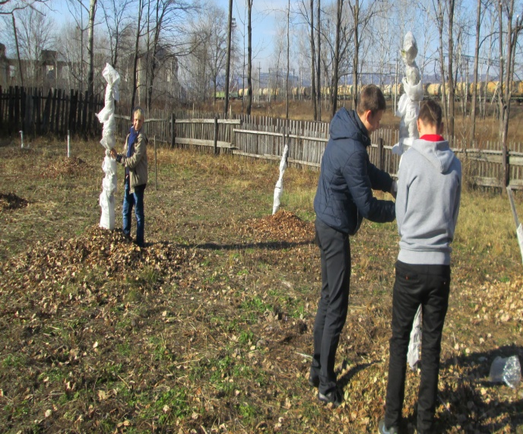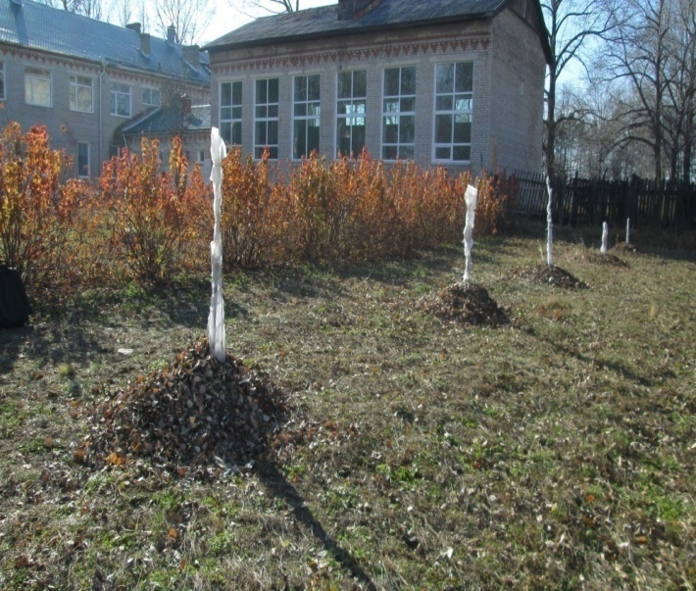
Сейчас в нашем саду растут яблони, груши, черноплодная рябина. А вот от сливы, смородины и жимолости мы уже в этом году получили наш первый урожай. Ягодами жимолости и смородины ребята уже полакомились, теперь с нетерпением ждут, когда поспеет слива.
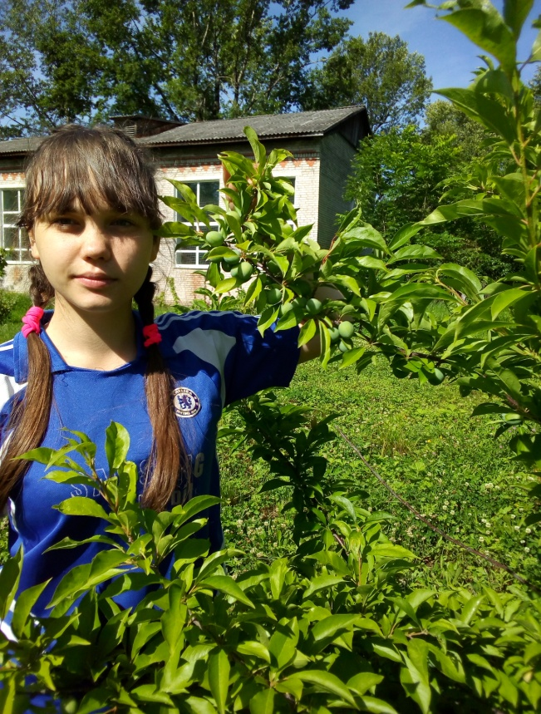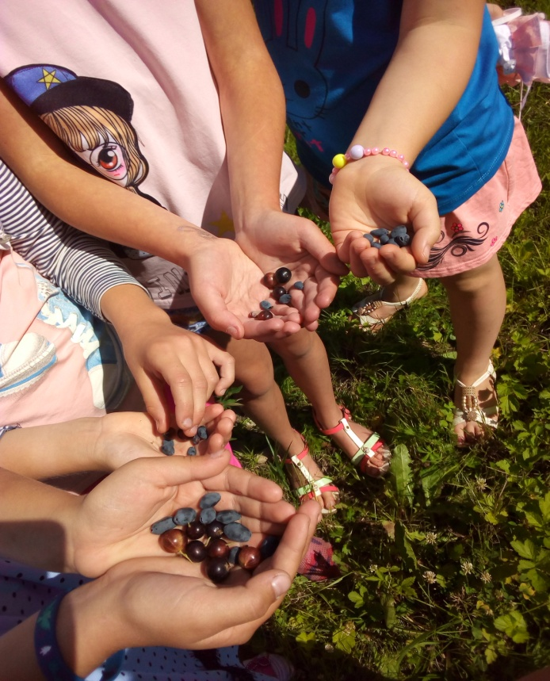

Теперь мы работаем над дальнейшими перспективными задачами проекта:
- Расширение сортового набора фруктово-ягодных культур (в перспективе приобретение саженцев ранета, малины, клубники,
ежевики, красной смородины и т.д.);
- Увеличение количества посадочного материала путем применения вегетативного способа размножения садовых культур (черенками, отводками и т.д.);
В прошлом году ребятами из направления ДЮО "Ассоциация зеленых", используя метод черенкования растений, увеличили количество кустов смородины. Наш сад растет и увеличивается в размерах.
"Если бы каждый человек на клочке земли своей
Сделал все, что он может,
Как прекрасна была бы Земля наша"

Руководитель проекта: заместитель директора
по ВР Павлова Е.П.

